Занятие 18-1: Понимание процессов составления и выполнения планов и отслеживания

Задача | Улучшить понимание процессов составления и выполнения планов и отслеживания, которые являются составными частями установления системы управления качеством.
Предлагаемая длительность | 25 минут
Способ проведения | «Мозговая атака»
Инструкция | 1. Раздайте участникам по блокноту листков с клейким краем (Post-it) и попросите их:  «Предложите 5 основных шагов, которые, по Вашему мнению, нужно сделать для создания системы качества, начиная с организационного этапа (Шаг 1) до этапа выполнения планов (Шаг 5). Напишите каждый шаг на отдельном листке и пронумеруйте листки от 1 до 5. Поставьте на листках свои инициалы, эти листки будут позже использованы и в Занятии 18-2. В Вашем распоряжении 5 минут, чтобы записать свои соображения».  Расчертите на доске 5 колонок и подпишите их «Шаг 1», …, «Шаг 5» (см. пример на следующей странице).  Через 5 минут попросите участников прикрепить свои листки в соответствующие колонки.  2. Обсудите, в каком порядке будет логичнее выполнять 5 основных шагов (приведены ниже), и соответственно перегруппируйте листки. Отведите 20 минут на обсуждение результатов, во время обсуждения отмечайте подходы, которые будут наиболее реалистичными и эффективными. Подведите обсуждение к тому, чтобы участники поняли и согласились с наиболее здравой точкой зрения.
Ожидаемые результаты | Примечание: Участники обычно вначале располагают около 50 % своих листков в правильном порядке.  Шаг 1: Заручиться поддержкой руководства (директор и/или Министерство Здравоохранения).  Шаг 2: Провести оценку исходной ситуации, существующего потенциала лаборатории, а также нормативных документов.  Шаг 3: Организовать комитет по управлению (если деятельность относится к национальной системе) или назначить менеджера по качеству (если деятельность относится к одной лаборатории) и определить соответствующие функции и обязанности.  Шаг 4: Написать «Руководство по качеству» и определить его содержание и назначение.  Шаг 5: Разработать план внедрения, организовать отслеживание и анализ руководством и составить план для улучшения.  Важные пункты, которые должны стать ясными из этого обсуждения:  - Тщательное планирование важно для внедрения.  - Необходимо отслеживание, чтобы знать, что внедрение проводится правильно.  На компактном диске приведены рабочие таблицы (в формате Excel) «до и после обсуждения», составленные во время двух разных практических занятий, проведенных со старшими биологами, руководящими национальными референс-лабораториями из стран Ближнего Востока и Восточной Европы.  Пример, приведенный ниже, обозначен 18_activity_1_pre_discussion.
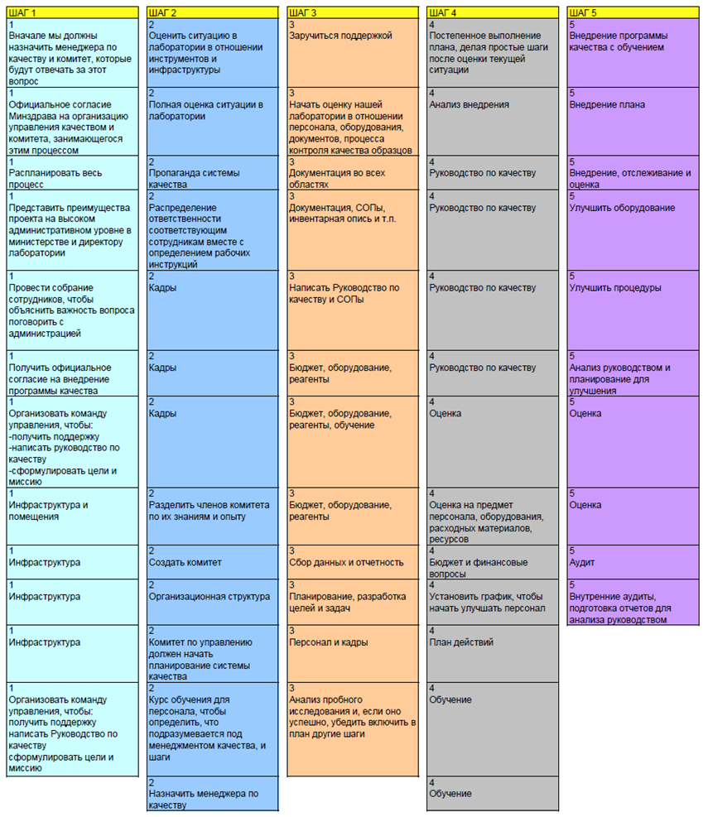
Занятие18-2: Понимание ответственности руководителей и сотрудников

Задача | Улучшить понимание ролей и ответственности руководителей и сотрудников в системе управления качеством.
Предлагаемая длительность | 20 минут
Способ проведения | «Мозговая атака»
Инструкция | Следом за занятием 18-1, спросите участников:  «Мы продолжим обсуждение мероприятий, которые надо провести, для того чтобы система качества действительно работала, и мы определим, кто будет нести ответственность за эти мероприятия.  Кого из сотрудников Вы бы назначили ответственным за каждый из 5 шагов, выделенных в ходе занятия 18-1?»  Разделите доску на 3 колонки со следующими заглавиями: «Директор лаборатории», «Менеджер по качеству» и «Сотрудники лаборатории». Пример показан на следующей странице.  1. Попросите участников распределить листки по колонкам в соответствии с тем, кто является ответственным.  2. Дополните список функций для каждого уровня ответственности в соответствии с обсуждением по ходу рассмотрения данной темы.
Ожидаемые результаты | Можно предвидеть, что ответственность за многие мероприятия будет лежать одновременно на сотрудниках лаборатории и менеджере по качеству или одновременно на менеджере по качеству и директоре лаборатории. Основная цель и главный вывод этой темы состоят в том, чтобы участники поняли, что ответственность – это часть системы качества и что каждый человек в лаборатории – активный участник этой системы.
 | На компактном диске приведена рабочая таблица (в формате Excel) «кто отвечает», обозначенная 18_activity_2_responsibilities, составленная в результате распределения листков одного из примеров «до и после обсуждения» занятия 18-1.
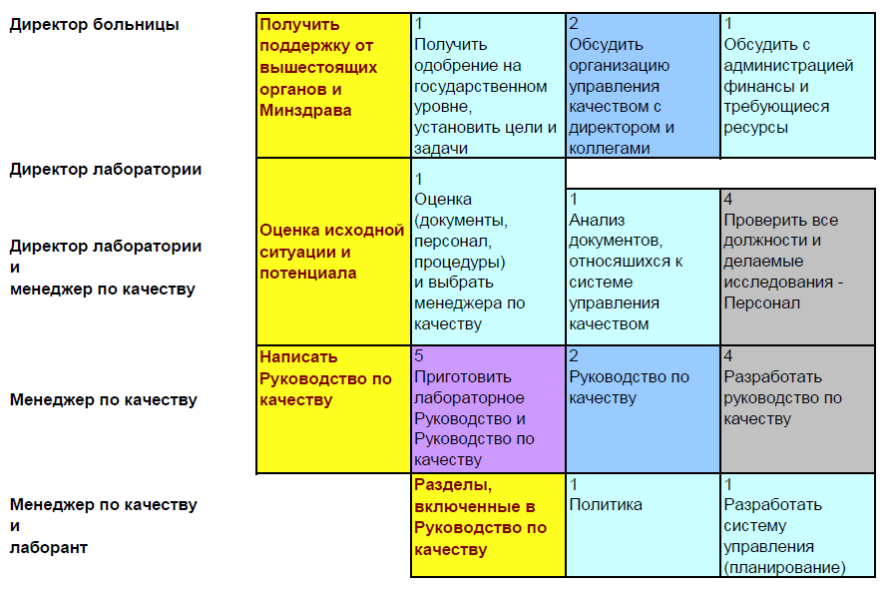
В примере ниже показана только часть таблицы.

